Конкурс лучших учителей в рамках приоритетного национального

проекта «Образование» 2015г.

Шкуренко Людмила Сергеевна

учитель музыки и МХК

муниципального бюджетного общеобразовательного учреждения «Средняя общеобразовательная школа №6
п.Новый, Надеждинского района»

2015 г.

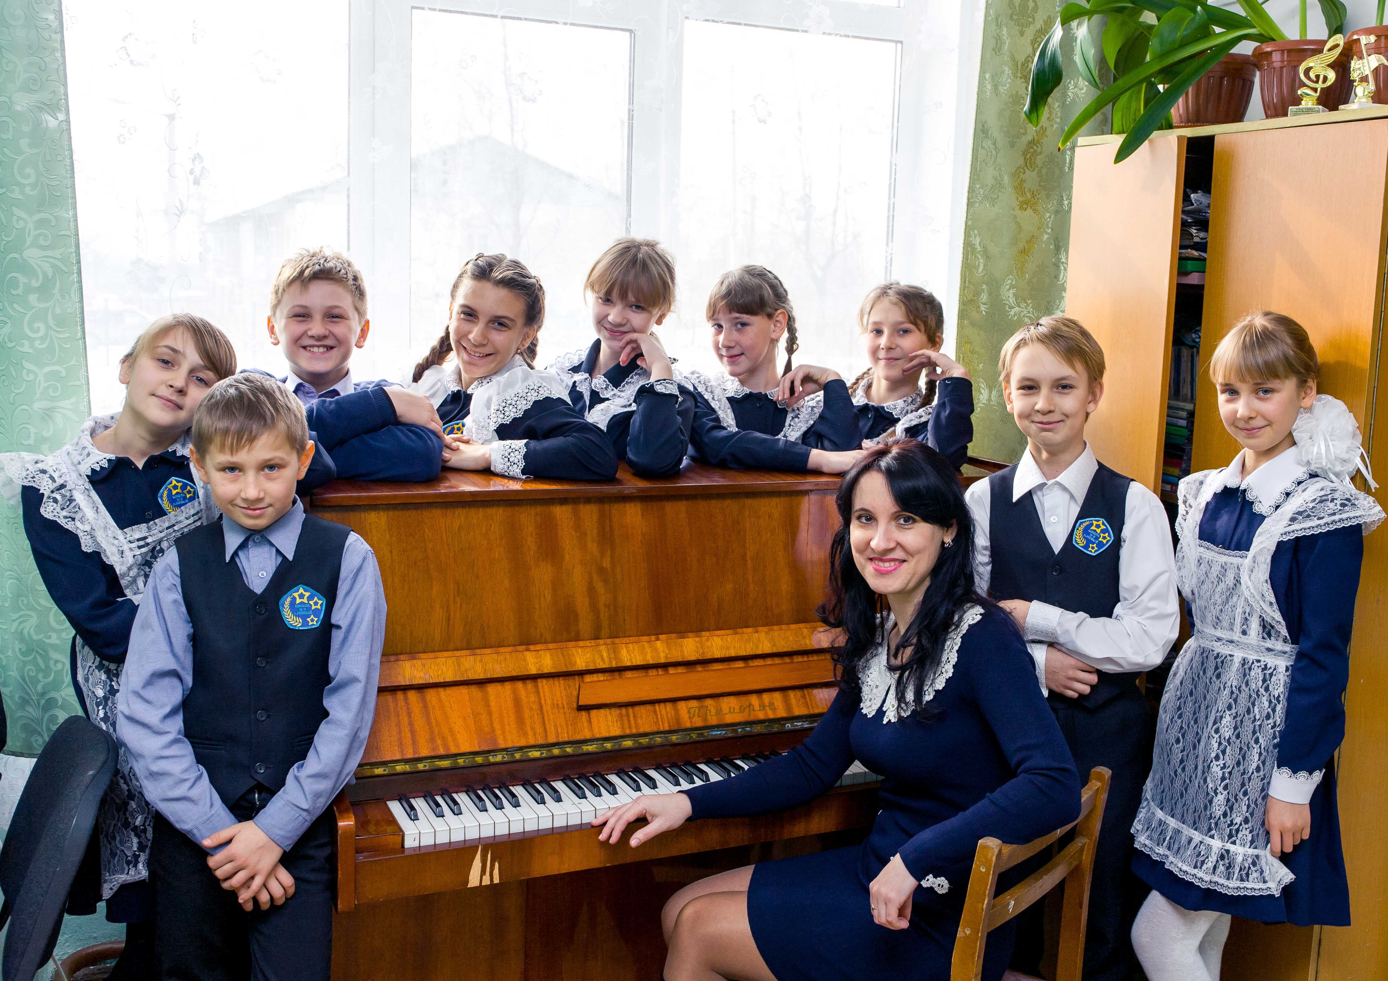

Шкуренко Людмила Сергеевна
учитель музыки и МХК
муниципальное бюджетное общеобразовательное учреждение «Средняя общеобразовательная школа №6 п.Новый,
Надеждинского района»

Дата рождения: 20 ноября 1978г.
Общий педагогический стаж: 16 лет
Стаж работы в данном образовательном учреждении: 15 лет
Образование: Высшее
- Владивостокский педагогический колледж №1 (1998г.)
Специальность: Музыкальное воспитание
Квалификация: Учитель музыки, музыкальный руководитель
- Уссурийский государственный педагогический институт(2002г.)
Специальности: Психология
Квалификация: Педагог-психолог
Квалификационная категория: Высшая

1. Высокие учебные результаты обучения при их позитивной динамике за последние три года.

1) , 2) Результаты и позитивная динамика уровня обученности и качества знаний за три года.
Позитивную динамику учебных достижений про 100% успеваемости обучающихся можно проследить в таблицах и графиках, составленных на основе диагностики за последние три года.

Динамика среднего балла обучающихся (музыка и МХК)
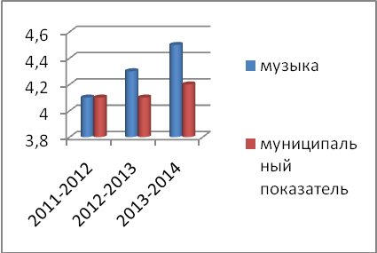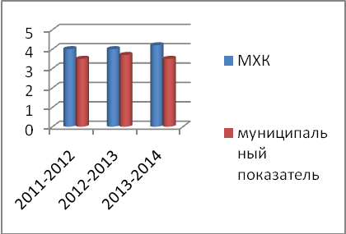
 | 2011 - 2012 | 2012 - 2013 | 2013 - 2014
музыка | 4,1 | 4,3 | 4,5
муниципальный показатель | 4,1 | 4,1 | 4,2
МХК | 4,0 | 4,0 | 4,2
муниципальный показатель | 3,5 | 3,7 | 3,5

Диагностика качества знаний обучающихся (музыка и МХК)
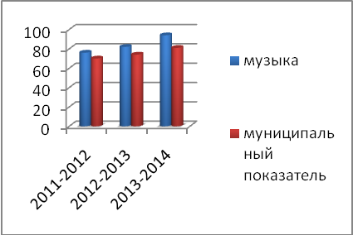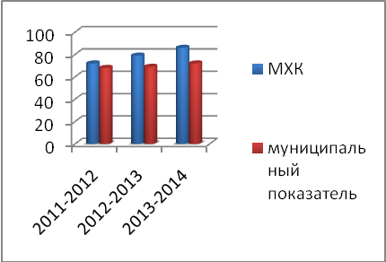
 | 2011 - 2012 | 2012 - 2013 | 2013 - 2014
музыка | 76 % | 82 % | 94 %
муниципальный показатель | 70 % | 74 % | 81 %
МХК | 72 % | 79 % | 86 %
муниципальный показатель | 68 % | 69 % | 72 %

учебный год | предмет | уровень обученности | качество знаний | средний балл
2011 - 2012 | музыка | 100 % | 76 % | 4,1
2011 - 2012 | МХК | 100 % | 72 % | 4,0
2012 - 2013 | музыка | 100 % | 82 % | 4,3
2012 - 2013 | МХК | 100 % | 79 % | 4,0
2013 - 2014 | музыка | 100 % | 94 % | 4,5
2013 - 2014 | МХК | 100 % | 86 % | 4,2
Результаты показывают стабильно устойчивую динамику качества знаний обучающихся за последние три года.
3) ЕГЭ и ГИА по предмету не проводятся
4) Количество учащихся, принявших участие в олимпиадах.
олимпиады | 2011 - 2012 | % | 2012 - 2013 | % | 2013 - 2014 | %
Школьный этап всероссийской олимпиады школьников по МХК  (9-11кл.) | 28 | 35% | 30 | 37,5% | 34 | 42,5%
Муниципальный этап всероссийской олимпиады школьников по МХК  (9-11 кл.) | 9 | 14% | на муницип.  уровне  не проводилась | - | на муницип.  уровне  не проводилась | -
Всероссийская олимпиада по музыке (3 кл.)  «Инфоурок» | 7 | 10% | 8 | 11,5% | 16 | 23%
Всероссийская олимпиада по МХК (9-11кл.)  «Инфоурок» | 3 | 15% | 11 | 51% | 14 | 63%
Всероссийская олимпиада по музыке (2 «а», 2 «б» кл.)  «Снейл» | - | - | - | - | 27 | 56%
Всероссийская олимпиада по музыке. Композиторы.  (2 «а» кл.) «Снейл» | - | - | 19 | 78% | - | -

5) Проекты и исследования учащихся по предмету
год | мероприятие | количество участников | результат | уровень
2012 | Научно-практическая конференция «В науку первые шаги» | 1 учащийся | 1 место | школьный
2012 | III районная научно-практическая конференция «В науку первые шаги» в секции «Художественное творчество» | 1 учащийся | 2 место | муниципальный
2012 | Конкурс «Лучший учебный проект»  Всероссийский образовательный интернет-портал proshkolu.ru | 1 учащийся | участие | всероссийский
2013 | Научно-практическая конференция «В науку первые шаги» (школа) | 2 учащихся | 1 место | школьный
2013 | IV районная научно-практическая конференция «В науку первые шаги» в секции «Художественное творчество» | 2 учащихся | 2 место | муниципальный
2013 | VIII краевая научная конференция школ, лицеев и колледжей «Путь к успеху».  Исследовательская работа по музыке. | 2 учащихся | 1 место | краевой
2013 | Конкурс «Лучшая исследовательская работа ученика»  Всероссийский образовательный интернет-портал proshkolu.ru | 1 учащийся | участие | всероссийский
2014 | Публикация в сборнике тезисов докладов VIII краевой научной конференции школ,лицеев и колледжей «Путь к успеху» | 1 учащийся | публикация | краевой
2014 | Конкурс «Лучший учебный проект»  Всероссийский образовательный интернет-портал proshkolu.ru | 2 учащихся | участие | всероссийский
2014 | Конкурс «Лучшая исследовательская работа ученика»  proshkolu.ru | 3 учащихся | участие | всероссийский

6) Использование новых технологий оценки школьных достижений
Оценивания школьные достижения ребят на уроках музыки я делаю упор на поддержку уровня усвоения знаний, умений и навыков. Поэтому считаю, что оцениванию должны подвергаться не только учебные достижения, но и творчество, и личная инициатива ребёнка на всех этапах урока.
В 1 – 2 классе применяю безотметочную систему, которая ориентирована на обучение по адаптивной модели – обучение всех и каждого, в зависимости от его индивидуальных особенностей. В работе практикую право на самостоятельный выбор сложности контролируемых заданий, сложности и объёма домашних заданий. Мне важно оценивать школьные результаты учащихся в различных видах музыкальной деятельности на уроке: хоровое исполнение музыки, слушание, размышление о музыке, творческие задания. При обучении учащихся 1 – 4 классов ввожу средства, позволяющие самому ребёнку и его родителям прослеживать динамику учебной успешности. С этой целью использую графики музыкальности, тетради «Мои музыкальные впечатления». Широко применяю приём самооценивания, который не связан с выставлением отметок, а связан с процедурой оценивания себя, это позволяет увидеть ученикам свои слабые и сильные стороны ( оценивание с помощью «Волшебных линеечек», цветовой радуги, работа с оценочными листами, приём «Светофор», «Символы»). Считаю, что за безотметочным обучением будущее. При такой оценке снижается уровень общей и учебной тревожности; система оценивания позволяет увидеть достижения ученика в сравнении с самим собой. А мне такая система оценивания помогает эффективно управлять учебной деятельности учащихся: вести диагностическую и коррекционную работу, планировать перспективы развития учащихся, повышать результативность и свой профессионализм.

2. Высокие результаты внеурочной деятельности обучающихся по предмету.
1) Ведение кружков, секций, факультативов, сетевых проектов, учебно-профессиональных сообществ.
учебный год | неурочная деятельность | количество часов
2012 | Кружок «Музыкальная мозаика» | 3ч. в неделю  (102ч. в год)
2013 | Кружок «Музыкальная мозаика» | 3ч. в неделю  (102ч. в год)
2013 | Педагог - консультант | в течении года
2014 | Кружок «Музыкальная мозаика» | 3ч. в неделю  (102ч. в год)
2014 | Педагог - консультант | в течении года

2) Результаты внеурочной деятельности (творческие работы учащихся, участие в конференциях, конкурсах, концертах).
уч.год | мероприятия | участник | Результат, уровень
2012 | Конкурс «Голос детства» номинация  «Бардовская песня» | 8 А | 1 место, школьный
2012 | Конкурс бардов на тему«Мой район -моя Родина» номинация «Бардовская песня» | вокал. группа 8 А | 2 место, муниципальный
2012 | Конкурс агитбригад «Юные таланты за безопасность» | 8 А | 1 место, школьный  2 место, муниципальный
2012 | V открытый фестиваль творчества «Люблю Отчизну я!» | вокальное трио  Аксанич В., Абдулова Н.,  Камалетдинова А. | сертификат участия, поселенческий
2012 | Конкурс «Музыкальный калейдоскоп» (неделя музыки) | 1 – 11 классы | школьный
2012 | Конкурс военно-патриотических песен «С чего начинается Родина» | 1 – 11 классы  1Б  4А  5А  8А  МБОУ СОШ№6 | школьный  1 место, муниципальный  1 место, муниципальный  2 место, муниципальный  1 место муниципальный  Гран При
2012 | Научно-практическая конференция  «В науку первые шаги» | Коваленко О. 6Б  «Роль музыки в жизни человека» | 1 место, школьный
 | III районная научно-практическая конференция «В науку первые шаги» в секции «Художественное творчество» | Коваленко О. 6Б | 2 место, муниципальный
 | Конкурс «Лучшая работа военно-патриотического направления»  Всероссийский образовательный интернет-портал proshkolu.ru | 8 А | участие, всероссийский
 | Конкурс «Лучший учебный проект»  proshkolu.ru | Коваленко О. 6б кл.  Исследовательская работа по музыке «Роль музыки в жизни человека» | участие, всероссийский
 | Конкурс «Лучшая исследовательская работа ученика»  proshkolu.ru | Коваленко О. 6б кл.  Исследовательская работа по музыке «Роль музыки в жизни человека» | участие, всероссийский
2013 | Конкурс «Голос детства» номинация  «Бардовская песня» | 9 А | 1 место, школьный
2013 | Конкурс бардов на тему  «Мой район -моя Родина» номинация «Бардовская песня» | 9 А | участие, муниципальн.
2013 | Конкурс агитбригад «Олимпиада 2014» | 1 – 11 классы | школьный
2013 | Конкурс агитбригад «Олимпиада 2014» | 2Б  4Б  5А  8А  9А | 1 место, муниципальный  3 место, муниципальный  2 место, муниципальный  3 место, муниципальный  1 место, муниципальный
2013 | V открытый фестиваль творчества «Люблю Отчизну я!» | 2Б | сертификат участия, поселенческий
2013 | Конкурс «Музыкальная мозаика»  (неделя музыки) | 1 – 11 классы | школьный
2013 | Конкурс военно-патриотических песен «Юный патриот России» | 1 – 11 классы | школьный
2013 | Конкурс военно-патриотических песен «Юный патриот России» | 2Б  3Г  6А  8А  11 | 1 место, муниципальный  2 место, муниципальный  2 место, муниципальный  1 место, муниципальный  1 место, муниципальный
2013 | Научно-практическая конференция  «В науку первые шаги» | Коваленко О. 7Б  ЧеронокозинскаяИ.  «Пифагор и музыка» | 1 место, школьный
2013 | IV районная научно-практическая конференция «В науку первые шаги» в секции «Художественное творчество» | Коваленко О. 7Б  Чернокозинская И.  «Пифагор и музыка» | 2 место, муниципальный
2013 | VIII краевая научная конференция школ, лицеев и колледжей «Путь к успеху» | Коваленко О. 7Б  «Роль музыки в жизни человека» | 1 место, краевой
2013 | Публикация в сборнике тезисов докладов VIII краевой научной конференции школ,лицеев и колледжей «Путь к успеху» | Коваленко О. 7Б  «Роль музыки в жизни человека» | краевой
2013 | Конкурс «Мой музыкальный инструмент» www.45minut.ru | Корначёва С. 9А  Белоусова В. 9А  Чепкасова А. 9Б | всероссийский
2013 | Конкурс «Лучший учебный проект»  proshkolu.ru | Коваленко О. 7Б  Чернокозинская И. | всероссийский
2013 | Конкурс «Хорошие песни» | 1 – 11 классы | школьный
2013 | Конкурс «Лучшая исследовательская работа ученика» | Коваленко О. 7Б  Чернокозинская И. | всероссийский
2014 | Конкурс «Голос детства» номинация  «Бардовская песня» | 11 кл. | 1 место, школьный
2014 | Конкурс бардов на тему«Мой район -моя Родина» номинация «Бардовская песня» | 11 кл. | 1 место, муниципальный
2014 | Конкурс «Музыкальный калейдоскоп»  (неделя музыки) | 1 – 11 классы | школьный
2014 | Открытый фестиваль творчества «Люблю Отчизну я!» | 3Б  вок.гр.«Переменка»  Щебенькова О.  Малахова Л.  Андросова Н. | сертификаты участия,  поселенческий
2014 | Конкурс военно-патриотических песен « Страницы героического прошлого России» | 1 – 11 классы | школьный
2014 | Конкурс военно-патриотических песен « Страницы героического прошлого России» | 2Б  сош№6 1-2 классы  3Б  сош№6 3-4 классы  5Б  сош№6 5-6 классы  7А  сош№6 7-8 классы  9А  сош№6 | 1место, муниципальный  1 место, муниципальный  1 место, муниципальный  1 место, муниципальный  2 место, муниципальный  2 место, муниципальный  1 место, муниципальный  1 место, муниципальный  1 место, муниципальный  ГранПри
 | Фестиваль творчества «Патриот России» | вок.гр.«Переменка»  Щебенькова О.  Малахова Л.  Андросова Н. | сертификаты участия  муниципальный
 | Открытый фестиваль – конкурс экспериментальных и зрелищных видов искусств «Точка опоры» | Щебенькова Ольга номинация «Эстрадный вокал, соло» | краевой
 | Конкурс «Хорошие песни» | 1 – 11 классы | школьный
 | Конкурс «Лучшая исследовательская работа ученика» proshkolu.ru | Коваленко О. 7Б  Чернокозинская И. | всероссийский
2015 | Открытый фестиваль творчества «Люблю Отчизну я!», посвящённый  70-летию Победы в ВОВ | Щебенькова О. 10  Касьянова Д. 11 кл.  вок.гр. «Переменка | поселенческий
2015 | Конкурс «Talant Show» на англ.языке в номинации «Инсценировка» | 5Б  3В | 1 место, муниципальный  1 место, муниципальный

3) Достижения (первые и призовые места) учащихся в олимпиадах, конкурсах
(от муниципального до международного).
уч.год | мероприятия | участник | Результат, уровень
2012 | Муниципальный этап всероссийской олимпиады школьников по МХК (9-11) | Тараненко С. 9 кл.  Резванец Д. 9 кл.  Устьянцева И. 10кл  Кобзева М. 11 кл | 1 место, муниципальный  2 место, муниципальный  2 место, муниципальный  3 место, муниципальный
2012 | Конкурс бардов на тему«Мой район -моя Родина» номинация «Бардовская песня» | вокал. группа 8 А | 2 место, муниципальный
2012 | Конкурс агитбригад «Юные таланты за безопасность» | 8 А | 2 место, муниципальный
2012 | V открытый фестиваль творчества «Люблю Отчизну я!» | вокальное трио  Аксанич В., Абдулова Н.,  Камалетдинова А. | поселенческий
2012 | Конкурс военно-патриотических песен «С чего начинается Родина» | 1Б  4А  5А  8А  МБОУ СОШ№6 | 1 место, муниципальный  1 место, муниципальный  2 место, муниципальный  1 место муниципальный  Гран При
2012 | III районная научно-практическая конференция «В науку первые шаги» в секции «Художественное творчество» | Коваленко О. 6Б | 2 место, муниципальный
2013 | Конкурс бардов на тему  «Мой район -моя Родина» номинация «Бардовская песня» | 9 А | участие, муниципальн.
2013 | Конкурс агитбригад «Олимпиада 2014» | 2Б  4Б  5А  8А  9А | 1 место, муниципальный  3 место, муниципальный  2 место, муниципальный  3 место, муниципальный  1 место, муниципальный
2013 | V открытый фестиваль творчества «Люблю Отчизну я!» | 2Б | поселенческий
2013 | Конкурс военно-патриотических песен «Юный патриот России» | 2Б  3Г  6А  8А  11 | 1 место, муниципальный  2 место, муниципальный  2 место, муниципальный  1 место, муниципальный  1 место, муниципальный
2013 | IV районная научно-практическая конференция «В науку первые шаги» в секции «Художественное творчество» | Коваленко О. 7Б  Чернокозинская И.  «Пифагор и музыка» | 2 место, муниципальный
2013 | VIII краевая научная конференция школ, лицеев и колледжей «Путь к успеху» | Коваленко О. 7Б  «Роль музыки в жизни человека» | 1 место, краевой
2013 | Публикация в сборнике тезисов докладов VIII краевой научной конференции школ,лицеев и колледжей «Путь к успеху» | Коваленко О. 7Б  «Роль музыки в жизни человека» | краевой
2014 | Конкурс бардов на тему«Мой район -моя Родина» номинация «Бардовская песня» | 11 кл. | 1 место, муниципальный
2014 | Открытый фестиваль творчества «Люблю Отчизну я!» | 3Б  вок.гр.«Переменка»  Щебенькова О.  Малахова Л.  Андросова Н. | поселенческий
2014 | Конкурс военно-патриотических песен « Страницы героического прошлого России» | 2Б  сош№6 1-2 классы  3Б  сош№6 3-4 классы  5Б  сош№6 5-6 классы  7А  сош№6 7-8 классы  9А  сош№6 | 1место, муниципальный  1 место, муниципальный  1 место, муниципальный  1 место, муниципальный  2 место, муниципальный  2 место, муниципальный  1 место, муниципальный  1 место, муниципальный  1 место, муниципальный  ГранПри
 | Фестиваль творчества «Патриот России» | вок.гр.«Переменка»  Щебенькова О.  Малахова Л.  Андросова Н. | муниципальный
 | Открытый фестиваль – конкурс экспериментальных и зрелищных видов искусств «Точка опоры» | Щебенькова Ольга номинация «Эстрадный вокал, соло» | краевой
2015 | Открытый фестиваль творчества «Люблю Отчизну я!», посвящённый  70-летию Победы в ВОВ | Щебенькова О. 10  Касьянова Д. 11 кл.  вок.гр. «Переменка | поселенческий
2015 | Конкурс «Talant Show» на англ.языке в номинации «Инсценировка» | 5Б  3В | 1 место, муниципальный  1 место, муниципальный

3. Создание условий для приобретения обучающимися позитивного социального опыта.
Активно участвую в социально-значимом проекте - муниципальной целевой программе
«Детство» Надеждинского района. Важнейшими целевыми показателями которой являются количество учащихся, участвующих в общешкольных, районных мероприятиях; количество учащихся, занятых в кружках по интересам; снижение уровня преступности и правонарушений среди обучающихся. По её итогам в фестивале Творчества школа имеет следующие показатели:

номинации | 2011 - 2012 | 2012 - 2013 | 2013 - 2014
фестиваль Творчество  «Одарённый ребёнок» | 3 лауреата | 2 лауреата,  2 победителя | 1 лауреат, 4 победителя,  1 ГранПри
фестиваль Творчество  «Класс года» | 1 лауреат,  1 победитель | 2 лауреата,  1 победитель | 1 лауреат,  1 победитель
фестиваль Творчество  Школа года | Лауреат 1 степени | Победитель,  Самая творческая школа | Победитель,  Самая творческая школа

Являюсь куратором социально-значимых проектов – исследовательские работы; краевой фестиваль «Точка опоры» (Щебенькова О., лауреат); экологический форум «Чистый город».
Использование инновационных методов формирования гражданской идентичности у учащихся - лауреаты и победители фестивалей военно-патриотической песни и литературно-музыкальных постановок.
4.Обеспечение высокого качества организации образовательного процесса на основе эффективного использования современных образовательных технологий.
Для обеспечения высокого качества организации учебного процесса в своей работе я широко применяю элементы современных образовательных технологий – игровой, проектной, тестовой, дифференцированного метода в обучении. В ходе игры ученик получает свободу выбора заданий и форм деятельности. Игровая технология улучшает эмоциональный фон урока, развивает речь, память, смекалку, побуждает к поиску нестандартных решений. В своей работе я часто применяю групповые игровые формы работы, где учащиеся раскрываются как личности, развиваются и раскрываются такие качества, как самостоятельность, коммуникабельность, творчество, раскрываются таланты, возрастает интерес к предмету. Эта технология способствует лучшему усвоению нового и закреплению пройденного материала на уроках музыки и применяется мною на протяжении всего курса изучения предмета.
В своей работе как на уроках музыки, так и МХК использую проектный метод, кроме того создала собственную методическую систему на эту тему (см. в пункте 5). Формы представления проектов разнообразны (мультимедийная презентация, диспут, круглый стол, живой журнал, театральная постановка, ролевая игра и т.д.) и предоставляют широкие возможности для использования нестандартных методов обучения.
Еще одно направление в моей педагогической работе – это применение информационно-коммуникативных технологий. В этой области я остановилась, прежде всего, на программе Power Point из пакета Microsoft Office. Данный выбор объясняется тем, что этот пакет распространен и унифицирован, доступен как учителю, так и ученику. Почти вся моя работа с 1-11 классах сопровождается презентациями, созданными в этой программе. Только с помощью медиа - и компьютерных технологий у меня появилась возможность в полной мере приобщить детей к сокровищам не только российской, но и мировой культуры, показать шедевры мировой архитектуры, скульптуры, зодчества, которые многим не доведется увидеть в реальной жизни. ИКТ применяю на всех типах урока и на всех его этапах, т.к. смена разных видов деятельности привлекает внимание учащихся к предмету изучения и сохраняет устойчивый интерес, создаёт атмосферу успешности. В процессе использования ИКТ на уроке музыки дети узнают, постигают, осваивают закономерности музыкального языка, учатся осознавать и воспроизводить музыку.
Одна из основных задач моих уроков: снимать нервно-психические перегрузки, восстанавливать положительный эмоционально – энергетический тонус учащихся. Поэтому широко применяю следующие здоровьесберегающие технологии: музыкотерапия, вокалотерапия, ритмотерапия, терапия творчеством, улыбкотерапия.
Помимо указанных выше использую рефлексивные методики преподавания (самоанализ, осмысление и оценка собственных действий или действий группы); тестовые оценочные вопросы, выделение проблем. Использую разнообразные формы рефлексии: устное обсуждение, письменное анкетирование, графическое изображение и различные варианты игровой рефлексии.
Исследовательские или поисковые (получение определенной информации из разных источников, модель научного исследования как на уроках МХК, так и на уроках музыке).
Визуально-графические (рассмотрение схем, изучение таблиц, просмотр видеофильмов и т.п.).
Считаю, что каждый учитель должен оказать индивидуальное влияние на конкретного воспитанника, чем-то заинтересовать, увлечь, пробудить в нем неповторимую личность. А увлечь сейчас можно, прежде всего современными компьютерными технологиями. Я работаю над этим. Это очень хлопотно, отнимает много время, но интересно. Закончить описание данного критерия хочу фразой, которая мне очень близка - чем труднее даются человеку азы основ наук, тем важнее, чтобы его интеллектуальная жизнь не ограничивалась азами.
5. Наличие собственной методической системы, апробированной в профессиональном обществе.
1) Краткое описание методической системы.
Уже несколько лет я разрабатываю методическую систему по теме: «Система школьных проектов как средство активизации учебного процесса на уроках музыки и МХК» и активно внедряю проектную методику в учебный процесс. Эта методическая система, не заменяет традиционную, а органично дополняет и расширяет ее.
Цель - создание условий для проявления каждым ребенком своих творческих способностей, развитие познавательного интереса.
Задачи:
1) Развитие у обучающихся интеллектуально-творческих способностей, умения использовать внутренний потенциал.
2) Формирование навыков самостоятельной деятельности по поиску необходимой информации с использованием современных технологий.
Использование метода проекта я применяю при закреплении ранее изученного материала, поэтому защита проектов органически вплетается в структуру урока, давая ребятам возможность активно участвовать в овладении новыми знаниями. Формы представления проектов разнообразны (мультимедийная презентация, диспут, круглый стол, живой журнал, театральная постановка, ролевая игра и т.д.) и предоставляют широкие возможности для использования нестандартных методов обучения. Работа над проектом предполагает использование групповой или коллективной деятельности и способствует формированию навыков командной работы. Проекты, направленные на изучение культуры других стран, музыки народов мира с опорой на знание отечественной культуры, дают возможность сформировать у детей целостное представление о мире. Подготовка проекта учениками происходит ступенчато под моим руководством и с учетом индивидуальных особенностей и интересов ребенка. Обсуждение с учеником его работы и представление рабочих вариантов проекта происходит, как в классе, так и во внеурочное время по электронной почте, что позволяет обмениваться информацией в режиме «онлайн» и соответствует уровню общения. На этом этапе я активно использую исследовательский метод обучения, который способствует формированию творческой личности и обеспечивает самостоятельную деятельность учеников. Система заданий, связанных с созданием проекта, направлена на развитие познавательного интереса, интеллектуальных умений и творческих способностей учащихся при сборе, обработке и различных видов научной информации, формирование культуры устных выступлений и достойного представления своей работы. Ролевые игры и театральные постановки могут быть не только самостоятельными составляющими урока, но часто являются частью большого проекта. Например, в проектах «Культура и музыка народов мира» команды участвуют в театральных костюмированных постановках, созданных по собственному сценарию, основанных на фольклоре, культурных особенностях и традициях разных стран. В любом проекте используются межпредметные связи и присутствуют элементы интеграции с такими предметами, как история, география и литература зарубежных стран. Применение на уроках ИКТ повышает интерес учащихся к изучению моих предметов. Ни один проект не обходится без привлечения Интернета для поиска информации по выбранным темам, создания учащимися мультимедийных презентаций, а также оформления постеров, альбомов и т.д.Использование мультимедийной техники также очень разнообразит урок. Я не только пользуюсь мультимедийными ресурсами, включенными в состав УМК, но и разрабатываю презентации материала самостоятельно. Тип своей методической системы определяю как «творческий», в котором превалируют индивидуально-творческий и рефлексивно-оценочный элементы с акцентом на инновационные организационные формы работы с учащимися.
2 -4) Обобщение и распространение опыта (проведение мастер-классов, участие в семинарах, конференциях, научно-методические публикации).
уч. год | обобщение опыта
2011-2012 | Районный семинар учителей начальных классов «Развитие интереса к предмету через использование ИКТ и систему школьных проектов»
2011-2012 | Сайт информационно-методического отдела управления образования администрации Надеждинского муниципального района (sites.google.com)
2011-2012 | Районный семинар директоров «Образовательный процесс в условиях новых образовательных стандартов»
2011-2012 | Муниципальная методическая выставка «Учитель – учителю»
2011-2012 | Научно – практическая конференция «В науку первые шаги» в секции «Художественное творчество»
2011-2012 | Районный семинар учителей образовательной области «Искусство»
2012-2013 | Научно – практическая конференция «В науку первые шаги» в секции «Художественное творчество»
2012-2013 | VIII краевая научная конференция школ, лицеев и колледжей «Путь к успеху»
2013-2014 | Районный семинар учителей начальных классов «Формирование УУД в начальной школе в рамках ФГОС»
2014-2015 | Районного семинара учителей начальных классов и учителей ИЗО и музыки по теме «Использование методических приёмов рефлексии на современном уроке в условиях реализации ФГОС».

6. Обеспечение непрерывности собственного профессионального развития.
1) Краткое описание системы работы по собственному профессиональному развитию.
Самообразование - необходимое условие профессиональной деятельности педагога. Общество всегда предъявляло, и будет предъявлять к учителю самые высокие требования.
Цель моей системы: развитие профессиональной компетентности через освоение технологии проблемного обучения
Форма самообразования - индивидуальная
Основные направления самообразования:
- Профессиональное (предмет преподавания) и методическое (педагогические технологии, формы, методы и приемы обучения, ИКТ),
- Психологическое (имидж, общение, лидерские качества и др.),
- Социальное (участие в работе МО и РМО).
Планируемые результаты:
- Повышение качества преподавания предмета музыки и МХК ( качество знаний более 70%; участие детей в муниципальных этапах Всероссийской олимпиады школьников; фестивалях и конкурсах)
-Разработка конспектов уроков с применением проблемного подхода
-Проведение открытых уроков на школьном уровне и для РМО учителей образовательной области «Искусство»
-Выступления с докладами на педсовете в школе; на уровне РМО.
2) Повышение квалификации, профессиональная переподготовка.
год | повышение квалификации | количество часов
2013 | ГОАУ ДПО ПК ИРО повышение квалификации учителей музыки (7 – 30 октября 2013г.)  Удостоверение № 3291 | 144 ч.
2013 | Дальневосточная Государственная Академия Искусств (повышение квалификации по профилю основных профессиональных образовательных программ). Тема «Каждый ребёнок – музыкант»  Удостоверение УД 1014 № 714 от 21.10.2013г. | 72 ч.

3) Участие в семинарах, конференциях, в том числе в Интернет.
уч.год | мероприятие | тема
2011-2012 | Районный семинар учителей начальных классов | «Развитие интереса к предмету через использование ИКТ»
2011-2012 | Районный семинар директоров | «Образовательный процесс в условиях новых образовательных стандартов»
2011-2012 | Всероссийский образовательный интернет-портал proshkolu.ru | Сообщество «Клуб учителей музыки»
2011-2012 | Всероссийская педагогическая видеоконференция  Всероссийский образовательный портал  «Завуч.инфо» (zavuch.info) | «Современные интерактивные педагогические технологии» (диплом №11186/2011 );  «Управление качеством образовательного процесса в условиях новых образовательных стандартов» (диплом №18422/2011 от 18.10.11г);  «Управление качеством образовательного процесса в условиях новых образовательных стандартов»№2 (диплом №21469/2011 от 2.11.11г);  «Образовательные технологии в современной школе» (диплом №24276/2011 от 15.11.11г).
2011-2012 | Социальная сеть работников образования «Наша сеть» (nsportal.ru). | Создан персональный сайт  Web-адрес: http://nsportal.ru/shkurenko-lyudmila-sergeevna  (выдан сертификат и свидетельство о публикации в электронном СМИ 2011г)  7 публикаций
2011-2012 | Всероссийский учительский портал «На урок.Ру» (nayrok.ru) | Создан персональный сайт  6 публикаций
2011-2012 | Всероссийский образовательный интернет-портал proshkolu.ru | Создана персональная страница  29 публикаций
2011-2012 | «Педагогический мир» (pedmir.ru) | 6 публикаций
2011-2012 | Всероссийский образовательный портал  «Завуч.инфо» (zavuch.info) | 3 публикации
2011-2012 | Научно – практическая конференция «В науку первые шаги» в секции «Художественное творчество» | Исследовательская работа по музыке «Роль музыки в жизни человека»
2011-2012 | Районный семинар учителей образовательной области «Искусство» | Исследовательская работа по музыке «Роль музыки в жизни человека»  Мастер-класс «Использование ИКТ на уроках музыки и МХК как средство активизации познавательной и творческой деятельности учащихся»
2011-2012 | Всероссийский образовательный интернет-портал proshkolu.ru  Проект «Источник знаний» | Конкурс «Мировая художественная культура» (грамота №1269925-865-3 от 25.09.11г)  II место
2011-2012 |  | Конкурс «Искусство»  (грамота №1269925-866-4 от 26.09.11г)  I место
2011-2012 |  | Конкурс «Композиторы»  (грамота №1269925-885-5 от 15.10.11г)  I место
2011-2012 |  | Конкурс «Знатоки музыки»  (грамота №1269925-1113-8 от 30.05.12г)  I место
2011-2012 | Всероссийский образовательный интернет-портал proshkolu.ru | Конкурс «Уроки музыки»  Разработка урока «Музыка Японии» + презентация к уроку «Музыка Японии»
2011-2012 | Всероссийский образовательный интернет-портал proshkolu.ru | Конкурс «Лучший учебный проект»  Исследовательская работа по музыке «Роль музыки в жизни человека»
2011-2012 | Всероссийский образовательный интернет-портал proshkolu.ru | Конкурс «Самый творческий педагог»  Методич.пособие «Использование ИКТ на уроках музыки и МХК как средство активизации познавательной и творческой деятельности учащихся»
2011-2012 | Всероссийский образовательный интернет-портал proshkolu.ru | Конкурс «Самый творческий педагог»  3 разработки
2011-2012 | Всероссийский образовательный интернет-портал proshkolu.ru | Всероссийский конкурс педагогического мастерства  11 разработок
2012-2013 | Всероссийская педагогическая видеоконференция  Всероссийский образовательный портал  «Завуч.инфо» (zavuch.info) | «Информационная компетентность учителя в проектировании уроков»  (диплом серия Г№32232/2043 от 08.01.2013)
2012-2013 | Всероссийский образовательный интернет-портал proshkolu.ru | Сообщество «Клуб учителей музыки»
2012-2013 | Социальная сеть работников образования «Наша сеть» (nsportal.ru). | 15 публикаций
2012-2013 | Всероссийский образовательный интернет-портал proshkolu.ru  Проект «Источник знаний» | Конкурс «Мировая художественная культура» (грамота №1269925-1317-10 от 20.12.2012г)  II место  Конкурс «Музыкальное искусство»  (грамота №1269925-1407-11 от 20.03.2013г)  I место  Конкурс «Музыкальная грамота»  (грамота №1269925-1407-12 от 20.03.2013г)  I место  Конкурс «Лучшая рабочая программа» 11 разработок
2012-2013 | Районный конкурс «Учительгода 2013» в образовательной области «Искусство» | Победитель
2012-2013 | Районный семинар учителей начальных классов | «Формирование УУД в начальной школе в рамках ФГОС»
2013-2014 | Районного семинара для учителей начальных классов и учителей ИЗО и музыки «Использование методических приёмов рефлексии на современном уроке в условиях реализации ФГОС». | «Использование методических приёмов рефлексии на современном уроке в условиях реализации ФГОС».
2013-2014 | Всероссийский образовательный интернет-портал InfoUrok.ru | 4 публикации
2013-2014 | Всероссийский образовательный интернет-портал Педсовет.ORG (pedsovet.org) | 8 публикаций
2013-2014 | Районный конкурс «Учительгода 2014» в образовательной области «Искусство» | Победитель
2013-2014 | Конкурс «Любимый педагог» | 4 место

Учитель _______________________ / Шкуренко Л.С./
Директор муниципального бюджетного общеобразовательного учреждения
«Средняя общеобразовательная школа №6 п.Новый, Надеждинского района»
_______________________/ Скобенко М.Э./

